COMUNICADO CNE

Reporte semanal del 19 de noviembre de 2025 al 25 de noviembre de 2025
CNE informa el inventario promedio de combustible en Chile
- Reporte elaborado con datos entregados por empresas productoras y distribuidoras del área incluye petróleo crudo, sus derivados y gas licuado.

En la presente semana no se registró alza en el inventario promedio de combustibles en las plantas de almacenaje del país respecto de la semana anterior.

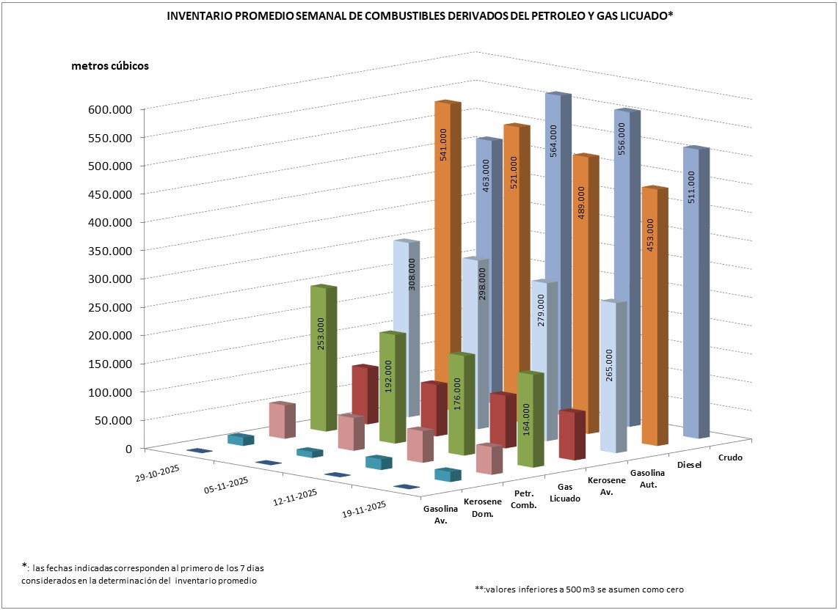

Por otra parte, se registró disminución en el inventario promedio semanal respecto de la semana anterior en:
Gasolina Automotriz | ↓ | -5%
Kerosene Doméstico | ↓ | -5%
Gas Licuado | ↓ | -7%
Petróleo Diesel | ↓ | -7%
Petróleo Crudo | ↓ | -8%
Kerosene Aviación | ↓ | -10%
Petróleos Combustibles | ↓ | -13%

Los combustibles que mantuvieron su inventario promedio semanal (variación entre -5% y +5%) respecto de la semana anterior son:
Gasolina Aviación

La mayor concentración de inventario de combustibles y gas licuado se encuentra en la zona centro, donde se ubican las refinerías de petróleo y el principal centro de consumo del país (Región Metropolitana).

La Comisión Nacional de Energía realiza este informe en virtud de la Resolución Exenta N°592 del 16 de septiembre de 2010 y de acuerdo a lo informado por las empresas que mantienen inventarios de combustibles.

